Розробка уроку «Теорем Піфагора» з геометрії у 8 класі
Манько Інна Сергіївна, учитель математики, комунального закладу «Середня загальноосвітня школа №28» Кам’янської міської ради, м. Кам’янське, Дніпропетровська обл.,
Анотація: План-конспект уроку на заявлену тему, мета якого – сформувати розуміння теореми Піфагора та її доведення, уміння відтворювати зміст теореми; застосовувати знання на практиці; сприяти розвитку математичних здібностей; розвивати пізнавальну і інформаційну компетентності, продуктивну творчу діяльність; збагатити та розширити знання про Піфагора, викликати інтерес до його творів; удосконалювати навички колективної роботи, цілеспрямованість, відповідальність, активність, спостережливість; посилити цікавість до математики.

Тема: Теорема Піфагора
Мета: познайомити учнів зі змістом та доведенням теореми Піфагора, показати її
застосування при розв’язуванні різних задач. Показати їх історичне і практичне
значення;
виховувати інтерес і любов до предмету, до історії математики, акуратність,
уміння слухати товаришів і вчителя;
розвивати увагу, пам'ять, логічне мислення учнів, уміння міркувати, порівнювати,
робити висновки.
Обладнання: портрет, плакат з доведеннями теореми Піфагора, моделіпрямокутних трикутників.
Тип уроку: засвоєння нових знань.
Хід уроку.
І. Організаційний момент.
Повідомлення теми та мети уроку.
II Актуалізація опорних знань.
Перевірка домашнього завдання.
Перед початком уроку учні-консультанти перевіряють наявність домашніх робіт в
учнів та допомагають тим учням, в яких виникли ускладнення під час виконання
домашньої роботи. На початку уроку консультанти звітують про виконання домашньої
роботи та про ті запитання, що виникали в учнів.
Перш, ніж приступити до вивчення нового матеріалу, пригадаємо визначення
косинуса кута і вирішимо декілька усних завдань.
- Дайте визначення косинуса гострого кута прямокутного трикутника.
- Чому рівний соsА на рисунку 1 ?
- Чому рівний соs В на рисунку 2?
- Чому рівні косинуси гострих кутів D CDE на рисунку З?

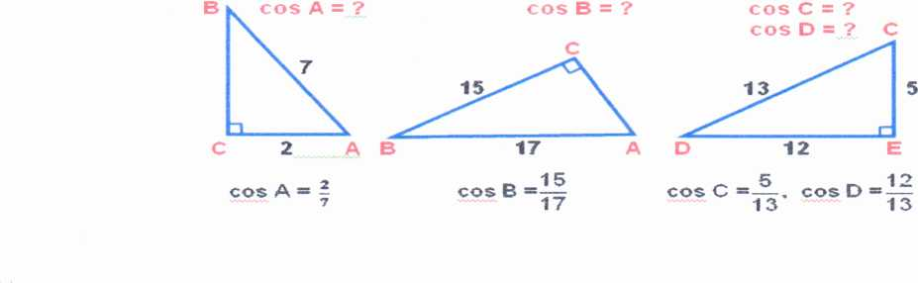

III. Мотивація навчальної діяльності.
Пояснення нового матеріалу починаю зі створення проблемної ситуації.
Завдання класу
- Знайдіть довжину приставленої до будинку драбини, якщо нижній її кінець
знаходиться на відстані 3 м від будинку, а верхній — на стику стіни й даху. Висота
стіни будинку
дорівнює 4 м.
Потім задача формулюється в загальному вигляді.
- Знайдіть довжину гіпотенузи прямокутного трикутника за його катетами.
Я зауважую, що учні не можуть розв'язати цю задачу, тому що не знають формули,
яка виражає зв'язок між сторонами цього трикутника. Як це зробити ми дізнаємося сьогодні на уроці.
У 1974 році до сузір’я Геркулес було відправлено потужний радіосигнал, який містив у собі 1679 різних повідомлень про людство, його наукові та культурні надбання, планету Земля, її хімічний склад та розміри. Серед них була зашифрована і теорема Піфагора. Дізнатись про те, чи змогли інші істоти у всесвіті розшифрувати і зрозуміти цю теорему ми зможемо дізнатися лише через 5 тис років (саме через цей проміжок часу повернеться сигнал назад на Землю). А чи зможете зрозуміти її ви, ми дізнаємося вже наприкінці уроку.
Отже, сьогодні на уроці ми приступає до вивчення однієї з найважливіших теорем
геометрії - теореми Піфагора. Вона є основою рішення безлічі геометричних завдань і
базою вивчення теоретичного матеріалу надалі. Доведемо цю теорему і вирішимо
декілька завдань з її застосуванням. Але спочатку послухаємо розповідь про математика,
ім'ям якого вона названа

Суть істини вся в тім, що нам вона - навічно,
Коли хоч раз у прозрінні її побачимо світло,
І теорема Пифагора через стільки років
Для нас, як для нього, безперечно бездоганна...
Шамиссо
Історична довідка.(перегляд слайдів)
ПІФАГОР САМОССКИЙ
(ок. 580 - ок. 500 г. до н.е.)
Про життя Піфагора відомо небагато. Він народився в 580 г. до н.е. в Стародавній
Греції на острові Самос, (слайд 3, Презентація «Піфагор») який знаходиться в згейском
морі біля берегів Малої Азії, тому його називають Піфагором Самосськім.

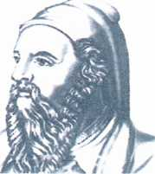
Народився Піфагор в сім'ї різьбяра по каменю, який знайшов
швидше славу, чим багатство. Ще в дитинстві він проявляв неабиякі
здібності, і коли підріс, невгомонній уяві хлопця стало тісне на
маленькому острові.
Піфагор перебрався в місто Мілєєт і став учнем Фалеса, якому у
той час йшов восьмий десяток. Мудрий учений порадив хлопцеві
відправитися до Єгипту, де сам, колись вивчав науки.

Перед Піфагором відкрилася невідома країна. Його уразило те, що
в рідній Греції боги були в образі людей, а єгипетські боги - в образі полулюдей-
напівтварин. Знання були зосереджені в храмах, доступ в які був обмежений. Піфагору
було потрібно роки, щоб глибоко вивчити єгипетську культуру перш, ніж, йому було
дозволено познайомитися з багатовіковими досягненнями єгипетської науки.
Коли Піфагор спіткав науку єгипетських жерців, то засобирался додому, щоб там
створити свою школу. Жерці, що не бажали розповсюдження своїх знань за межі храмів,
не хотіли його відпускати. Насилу йому вдалося подолати цю перешкоду.
Проте дорогою додому, Піфагор потрапив в полон і опинився у Вавілоні, Вавілоняни цінували розумних людей, тому він знайшов своє
місце серед вавілонських мудреців. Наука Вавілона була розвиненішою, ніж єгипетська.
Найбільш вражаючими були успіхи алгебри. Вавілоняни винайшли і застосовували при
сеті позиційну систему числення, уміли вирішувати лінійні, квадратні і деякі види
кубічних рівнянь.
Піфагор прожив у Вавілоні близько десяти років і в сорокалітньому віці повернувся на
батьківщину. Але на острові Самос він залишався недовго. На знак протесту проти
тирана Полікрата, який тоді правил островом, поселився в одній з грецьких колоній
Південної Італії в місті Кротоне.
Там Піфагор організував таємний союз молоді з представників аристократії. У цей
союз приймалися з великими церемоніями після довгих випробувань. Кожен вступаючий
відрікався від свого майна і давав клятву зберігати в таємниці учення засновника.
Піфагорійці, як їх пізніше стали називати, займалися математикою, філософією,
природними науками. У школі існував декрет, по якому авторство всіх математичних
робіт приписувалося вчителю.

Піфагорійцями було зроблено багато важливих відкриттів в арифметиці
геометрії, зокрема:
- теорема про суму внутрішніх кутів трикутника;
- побудова правильних багатокутників і ділення площини на деякі з них;
- геометричні способи рішення квадратних рівнянь;
- ділення чисел на парні і непарні, прості і складені; введення фігурних, довершенго
і дружніх чисел;
- доказ того, що не є раціональним числом;
- створення математичної теорії музики і вчення про арифметичні, геометричні
гармонійні пропорції і багато що інше.

Відомо також, що окрім духовного і етичного розвитку учнів Піфагора турбувало їх
фізичний розвиток. Він не тільки сам брав участь в Олімпійських іграх і двічі перемагав в
кулачних боях, але і виховав плеяду великих олімпійців.
Близько сорока років учений присвятив створеній їм школі і, за однією з версій, у віці
вісімдесяти років Піфагор був убитий у вуличній сутичці під час народного повстання.
Після його смерті учні оточили ім'я свого вчителя безліччю легенд.
З розповіді ви дізналися, що союз піфагорійців був таємним. Емблемою або
пізнавальним знаком союзу була пентаграма (рис.4)-п'ятикутна зірка. Пентаграмі привласнювалася здатність захищати людину від злих духів.

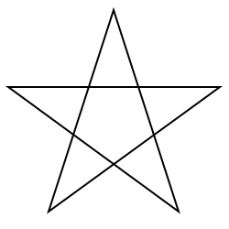
Геометричним досягнення Піфагора вважають доведення тереми про суму кутів
трикутника, тракт Піфагора про многокутники та звичайно теорема, що носить його ім’я.
Поетична сторінка: вірш Альберт Шаміссо
Во мгле веков пред нашим взором
Блеснула истина. Она,
Как теорема Пифагора,
До наших дней еще верна.
Найдя разгадку, мудрый старец
Был благодарен небесам;
Он сто быков велел зажарить
И в жертву принести богам.
Інша назва теореми «Гекатомба», що в перекладі означає сто биків.
IV. Вивчення нового матеріалу.

Формулювання теореми за Піфагором «У прямокутному трикутнику квадрат
гіпотенузи рівний сумі Квадратів катетів», (слайд 21, 22, Презентація «Піфагор» і
слайд 12, 13 «Теорема Піфагора»)
• Як записати теорему Піфагора для прямокутного трикутника О АВС з катетами а, Ь
і гіпотенузою з (мал. 5)?

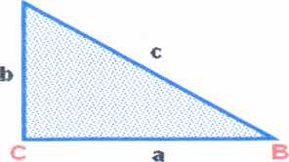
А

Мал. 5

с² = а² + b²

Припускають, що за часів Піфагора теорема звучала по-іншому: «Площа квадрата,
побудованого на гіпотенузі прямокутного трикутника, рівна сумі площ квадратів,
побудованих на його катетах». Дійсно с² — площа квадрата, побудованого на гіпотенузі,
а² і Ь² - площі квадратів, побудованих на катетах (рис. 6).

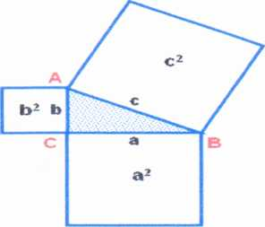
Рис. 6 с² = а² + b²

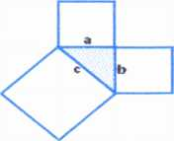
Ймовірно, факт, викладений в теоремі Піфагора, був спочатку встановлений для
рівнобедрених прямокутних трикутників. Квадрат, побудований на гіпотенузі, містить
чотири трикутники. А на кожному катеті побудований квадрат, що містить два
трикутники. З рисунка 9 видно, що площа квадрата, побудованого на гіпотенузі рівна
сумі площ квадратів, побудованих на катетах,
рис. 7

Дивіться, а ось і «Піфагорові штани на всі боки рівні» (рис. 8).
рис. 8

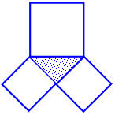

Такі вірші придумували учнів середніх століть при вивченні теореми; малювали шаржі.
Ось, наприклад, такі ( рис. 10):

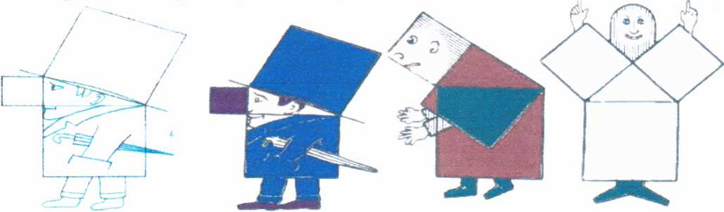
рис. 10

Цікава історія теореми Піфагора. Хоча ця теорема і зв'язується з ім'ям Піфагора, вона
була відома задовго до нього. У вавілонських текстах вона зустрічається за 1200 років до
Піфагора. Мабуть, він першим знайшов її доказ. Зберігся стародавній переказ, що на
честь свого відкриття Піфагор приніс в жертву богам бика, за іншими свідченнями -
навіть сто биків. Це, проте, суперечить відомостям про моральні і релігійні переконання
Піфагора. У літературних джерелах можна прочитати, що він «забороняв навіть вбивати
тварин, а тим більше ними годуватися, бо тварини мають душу, як і ми». У зв'язку з цим
правдоподібнішій можна прочитати наступний запис: «. коли він відкрив, що в
прямокутному трикутнику гіпотенуза має відповідність з катетами, він приніс в жертву
бика, зробленого з пшеничного тесту».
Впродовж подальших століть були знайдені інші доведення теореми Піфагора. В
даний час їх налічується більше ста. Більшість способів її доказу зводяться до розбиття
квадратів на дрібніші частини. На стенді ви можете познайомитися з двадцятьма трьома
такими доказами.
А зараз доведемо теорему Піфагора в сучасному формулюванні.

Теорема. «Упрямокутному трикутнику квадрат гіпотенузи рівний
сумі квадратів -катетів».
Накресліть трикутник АВС з прямим кутом С (рис. 11).
рис. 11 С

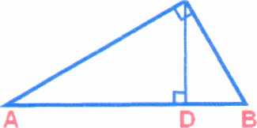

Дано: ΔАВС, <C = 90⁰.
Довести: АВ² = АС² + ВС² .
Доведення.

Проведемо висоту СD з вершини прямого кута С .

Косинусом гострого кута прямокутного трикутника називається відношення
$\frac{AD}{AC}$, а в ΔABC cos A $=\frac{AC}{AB}$
прилеглого катета до гіпотенузи, тому у ΔACD cos А
$$\frac{AD}{AC}=\frac{AC}{AB}$$

Оскільки рівні ліві частини цієї рівності, то рівні і праві, отже . Звідси, по
$\frac{AD}{AC}$, а в ΔABC cos A $=\frac{AC}{AB}$

властивості пропорції, одержуємо: АС² = AD$×$ АВ . (1)
$$\frac{AD}{AC}=\frac{AC}{AB}$$
$\frac{BD}{BC}$, а в ΔABC cos B=$\frac{BC}{AB}$

Аналогічно, в < В CD cos В =

$$\frac{BD}{BC}=\frac{BC}{AB}$$
Оскільки рівні ліві частини цієї рівності, то рівні і праві, отже:

Звідси, по властивості пропорції, одержуємо:

ВС²=ВD • АВ .(2)
Складемо почтенно рівності (1) і (2), і винесемо загальний множник за дужки:
АС² + ВС² = АD$×$АВ + ВD$×$ АВ = АВ(АD + ВD) = АВ$×$АВ = АВ².
АB
Одержали, що АВ² = АС² + ВС²

Отже
Якщо даний нам трикутник
І притому з прямим кутом,
То квадрат гіпотенузи
Ми завжди легко знайдемо:
Катети в квадрат зводимо,
Суму ступенів знаходимо -
І таким простим шляхом
результату ми дійдемо.
Наближається залік по геометрії, а на заліках і іспитах іноді бувають випадки, коли
учні, витягнувши квиток, пам'ятають формулювання теореми, але забувають з чого
почати доказ. Щоб цього не відбулося з вами, пропоную малюнок - опорний сигнал (мал.
12) і, думаю, він надовго залишиться у вашій пам'яті.
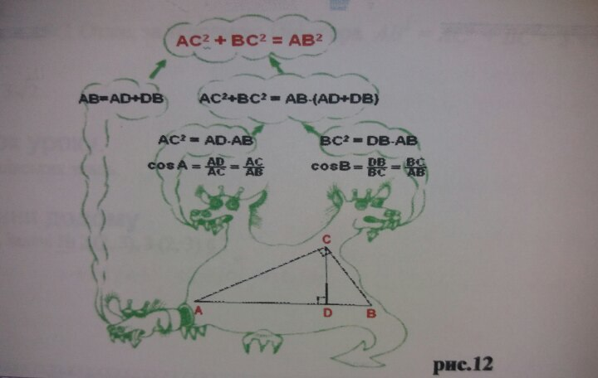
Відрубав Іван-царевич дракону голову, а у нього дві нові виросли.
На математичній мові це означає: провели в о ABC висоту CD, і утворилися два нові
прямокутні трикутники ADC і BDC .
Пригадавши цей малюнок, ви пригадаєте додаткову побудову і почало доведення
теореми.

- Закріплення нових знань і вмінь учнів

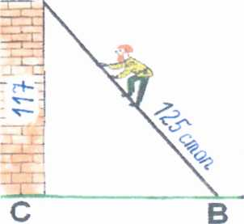А

Задача 1. (про драбину).Дано: ΔABC, <C = 90°, АС=Зм, ВС=4м
Знайти: АВ.
Розв'язання.
АВ — гіпотенуза ΔАВС. Отже, за теоремою Піфагора
АВ²=АС² + ВС²= 3²+4²=9+16 = 25.
АВ= $√25$=5 (м).
Відповідь. 5м.
Задача 2.
Дано: Δ ABC, <C = 90°, АС = ВС = 3.
Знайти: АВ.
Розв'язання
АВ — гіпотенуза ΔАВС. Отже, за теоремою Піфагора AB² = AC² + BC² = 3² +3² = 9+9=18,
AB= $\sqrt{9}×2=3√2$
Відповідь. З$√$2.
- Підсумок уроку.
Оцінювання учнівських знань.
- Завдання додому
Питання 3 § 13. Задачі № 425(б,в), 427(а), 429(б)

